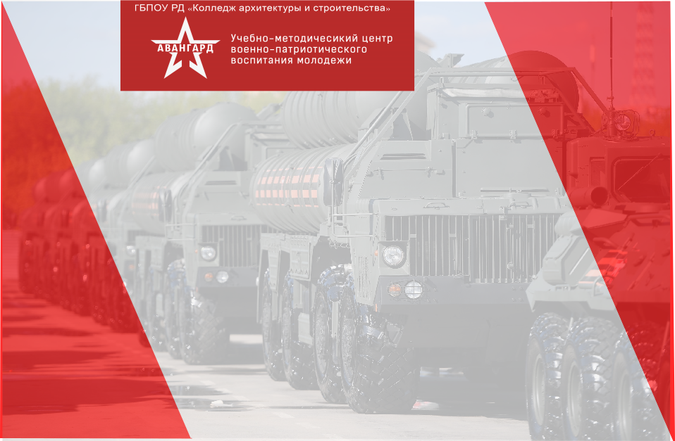
ПАСПОРТ
учебно-методического центра
военно-патриотического воспитания молодежи «АВАНГАРД»
[Введите цитату из документа или краткое описание интересного события. Надпись можно поместить в любое место документа. Для изменения форматирования надписи, содержащей броские цитаты, используйте вкладку "Средства рисования".]
[Введите цитату из документа или краткое описание интересного события. Надпись можно поместить в любое место документа. Для изменения форматирования надписи, содержащей броские цитаты, используйте вкладку "Средства рисования".]
[Введите цитату из документа или краткое описание интересного события. Надпись можно поместить в любое место документа. Для изменения форматирования надписи, содержащей броские цитаты, используйте вкладку "Средства рисования".]
[Введите цитату из документа или краткое описание интересного события. Надпись можно поместить в любое место документа. Для изменения форматирования надписи, содержащей броские цитаты, используйте вкладку "Средства рисования".]
[Введите цитату из документа или краткое описание интересного события. Надпись можно поместить в любое место документа. Для изменения форматирования надписи, содержащей броские цитаты, используйте вкладку "Средства рисования".]
[Введите цитату из документа или краткое описание интересного события. Надпись можно поместить в любое место документа. Для изменения форматирования надписи, содержащей броские цитаты, используйте вкладку "Средства рисования".]
[Введите цитату из документа или краткое описание интересного события. Надпись можно поместить в любое место документа. Для изменения форматирования надписи, содержащей броские цитаты, используйте вкладку "Средства рисования".]
[Введите цитату из документа или краткое описание интересного события. Надпись можно поместить в любое место документа. Для изменения форматирования надписи, содержащей броские цитаты, используйте вкладку "Средства рисования".]
[Введите цитату из документа или краткое описание интересного события. Надпись можно поместить в любое место документа. Для изменения форматирования надписи, содержащей броские цитаты, используйте вкладку "Средства рисования".]
[Введите цитату из документа или краткое описание интересного события. Надпись можно поместить в любое место документа. Для изменения форматирования надписи, содержащей броские цитаты, используйте вкладку "Средства рисования".]
г.Каспийск 2022 г.
ПАСПОРТ
учебно-методического центра
военно-патриотического воспитания
молодежи «АВАНГАРД»
Права

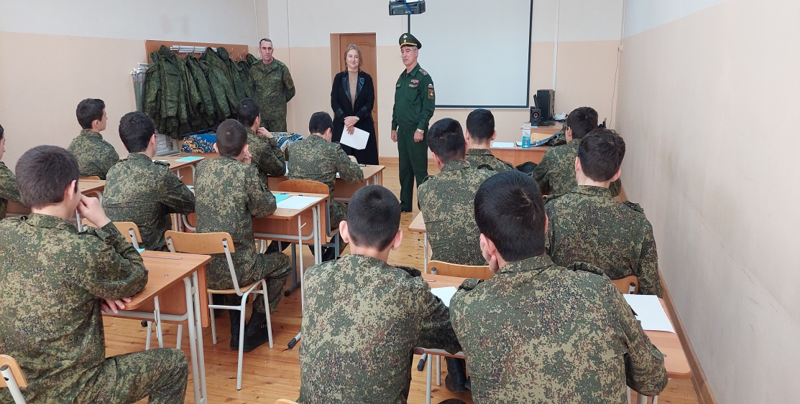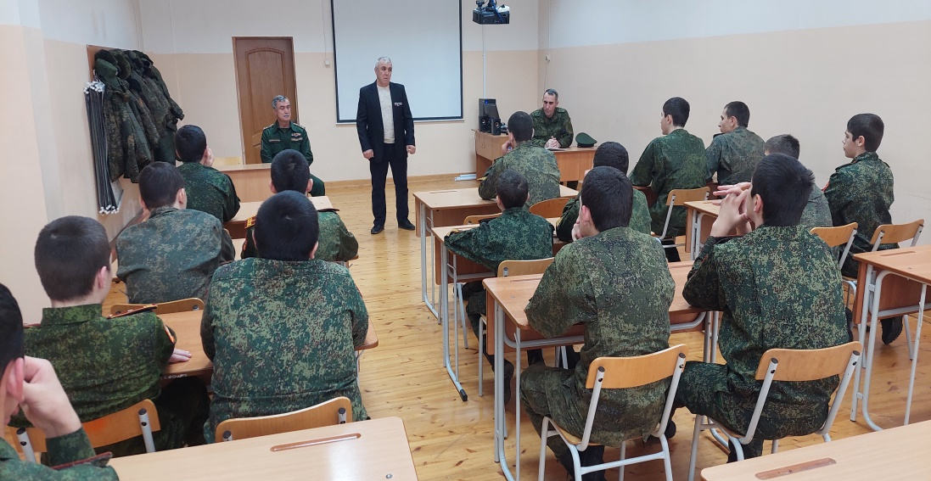

СОДЕРЖАНИЕ
- Нормативно-правовая база создания У М Ц
- Информация по созданию У М Ц
- Руководитель центра
- Инфраструктура и учебно-методическая база
- Укомплектованность штата У М Ц
- Фото проводимых мероприятий
- Проблемные вопросы У М Ц

1.НОРМАТИВНО-ПРАВОВАЯ БАЗА СОЗДАНИЯ УМЦ
- Поручение Президента РФ от 18 октября 2021 г. N Пр-1968 "О создании учебно-методических центров военно-патриотического воспитания молодежи «Авангард» "
- Постановление Правительства РФ от 31 декабря 1999 г. N 1441 "Об утверждении Положения о подготовке граждан Российской Федерации к военной службе"
- Приказ Министра обороны РФ и Министерства образования и науки РФ от 24 февраля 2010 г. N 96/134 "Об утверждении Инструкции об организации обучения граждан Российской Федерации начальным знаниям в области обороны и их подготовки по основам военной службы в образовательных учреждениях среднего (полного) общего образования, образовательных учреждениях начального профессионального и среднего профессионального образования и учебных пунктах".
- Приказ Командующего войсками Южного военного округа от 30 марта 2021 г. N160 "Об организации обучения граждан РФ начальным знаниям в области обороны, их подготовки по основам военной службы, организации мероприятий военно-патриотического воспитания, о закреплении соединений, воинских частей Южного военного округа за военными комиссариатами муниципальных образований субъектов РФ и, находящихся на обслуживаемой ими территорий образовательными организациями среднего общего образования, среднего профессионального образования и учебными пунктами».
- Приказ Министерства образования и науки Республики Дагестан и военного комиссариата Республики Дагестан от 14 марта 2022 г. № 10-02-226/22 и №64 «О создании учебно-методических центров военно-патриотического воспитания молодежи «Авангард» Республики Дагестан и организации учебных сборов с учащимися образовательных организаций среднего общего образования и среднего профессионального образования Республики Дагестан».

2. ИНФОРМАЦИЯ О СОЗДАНИИ УМЦ
УМЦ «Авангард» создан как структурное подразделение ГБПОУ РД «Колледж архитектуры и строительства».
Деятельность учебно-методического центра «Авангард» направлена на организацию практических занятий по основам военной службы, реализацию образовательных программ военно-патриотического воспитания молодежи.
УМЦ «Авангард» осуществляет оперативную деятельность по его функционированию.
Центр действует на принципах взаимодействия с силовыми ведомствами, общественными организациями, социальными партнерами Республики Дагестан.

3. РУКОВОДИТЕЛЬ ЦЕНТРА
Гамидов Яхъя Хабибович
Руководитель структурного подразделения ГБПОУ РД «Колледж архитектуры и строительства».
Полковник запаса.
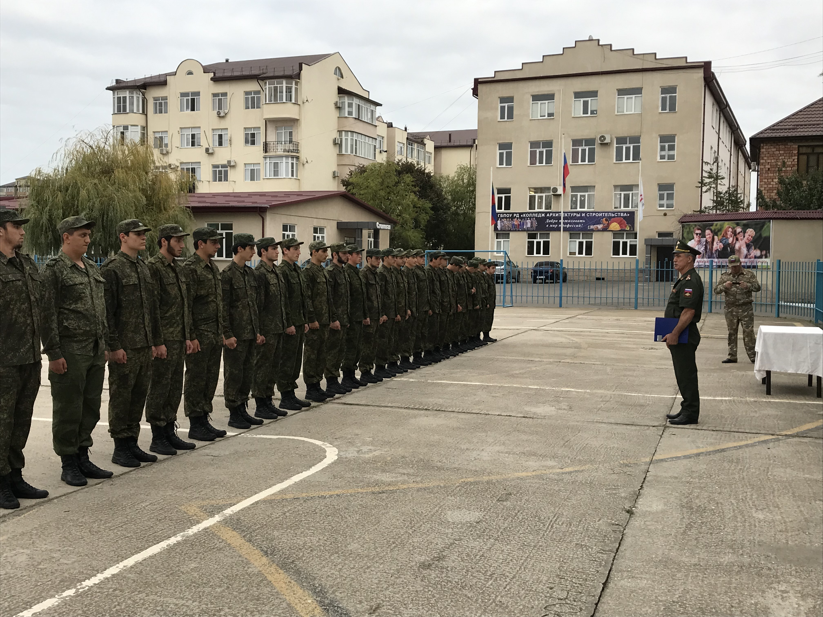
Войсковая часть № 87852
Строевой плац
Учебные классы
Стрелковый тир
Спальные места

4. Инфраструктура и учебно-материальная база УМЦ.

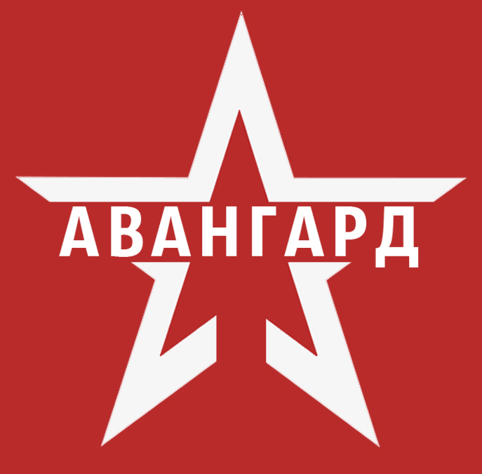
10 ставок работни-
ков
1 ставка руководи-
теля
12
ставок
5. Укомплектованность штата УМЦ

